|  |  |  |  |  |
| --- | --- | --- | --- | --- |
| 姓 名： |  | 性 别： |  | 照  片 |
| 身 高： |  | 体 重： |  |
| 出生年月： |  | 民 族： |  |
| 电子邮件： |  | | |
| 婚姻状况： |  | 政治面貌： |  | |
| 特长爱好： |  | 健康状况： |  | |
| 联系地址： |  | | | |
| **教育背景** | | | | |
| 毕业院校： |  | 最高学历： |  | |
| 主修课程： |  | | | |
| 校园经历： |  | | | |
| **工作经历** | | | | |
| 实践经历： |  | | | |
| 荣誉证书： |  | | | |

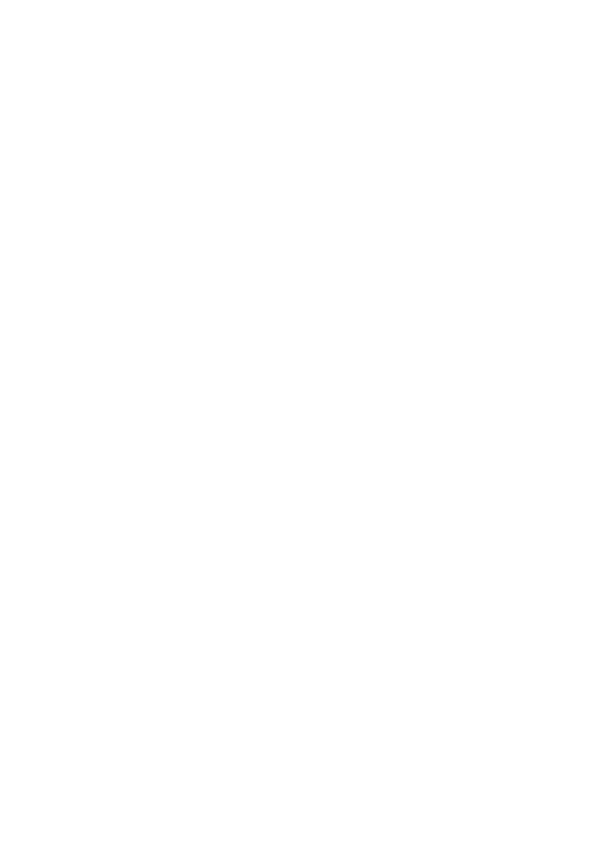 **空白个人简历**